Nationalsozialismus – Ein Film wirft Fragen auf
Die Schülerinnen und Schüler beschäftigen sich im Geschichtsunterricht bei Ben Ross mit dem Nationalsozialismus. Sie schauen eine Dokumentation zu dem Thema und sind danach sehr erschüttert (Das bedeutet, dass sie der Inhalt des Filmes sie erschreckt und traurig gemacht hat.).
Aufgabe 1
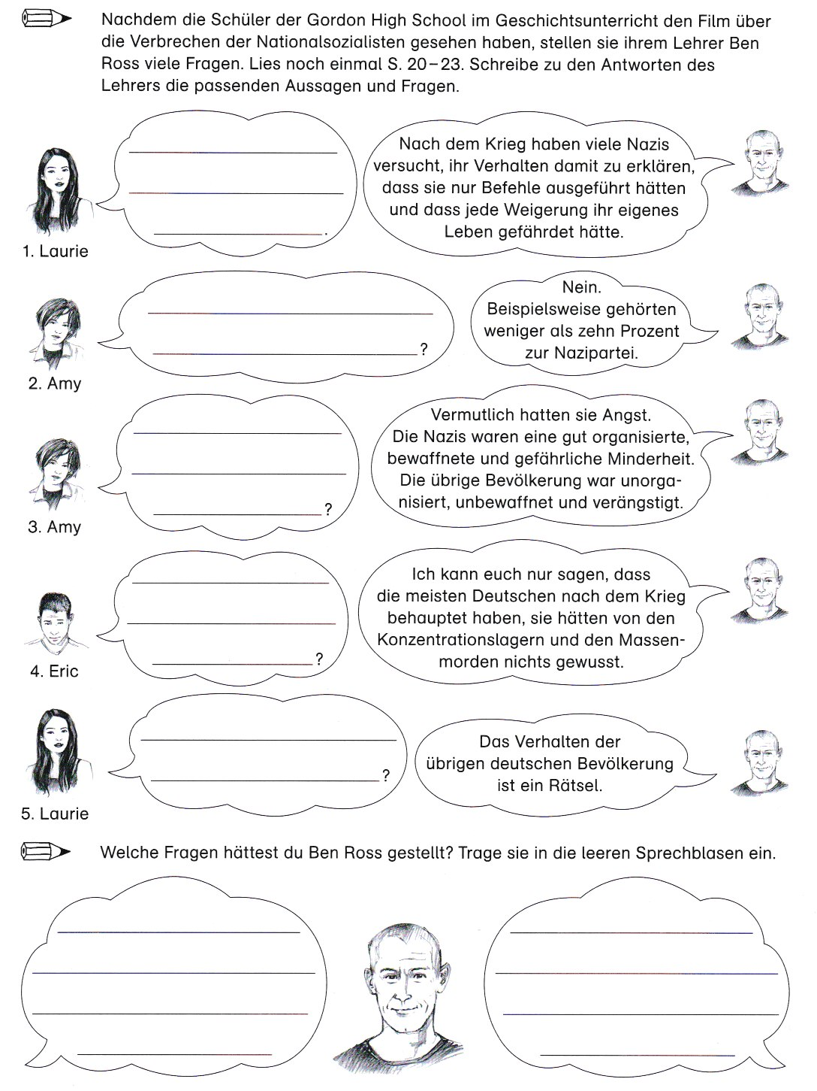
Aufgabe 2
Erstelle für dein Lesetagebuch ein kleines Lexikon mit Informationen zum Nationalsozialismus. Nimm dazu ein liniertes Blatt und notiere dir die untenstehenden Fragen. Die Antworten zu den Fragen findest du auf folgender Internetseite:
https://www.zdf.de/kinder/logo/die-nationalsozialisten-und-der-holocaust-100.html
Lies den Text auf der Internetseite und notiere dir die Antworten zu den Fragen.

Fragen zum Nationalsozialismus:
Wer war Adolf Hitler?
Wie kam er an die Macht?
Warum fanden viele Deutsche Adolf Hitler gut?
Wer wurde im Nationalsozialismus verfolgt?
Welche Maßnahmen setzten die Nationalsozialisten gegen die Juden ein?
Was passierte mit den Verfolgten?
Was ist ein Konzentrationslager?

Wenn dich Themen besonders interessieren oder du noch Fragen hast, gibt es auf der Internetseite auch noch weitere Erklärungen und kleine Filme mit Informationen, die du dir dazu anschauen kannst.

Aufgabe 3
Nachdem die Schülerinnen und Schüler den Film gesehen haben diskutieren sie noch in der Pause darüber. Dabei sagt David zu Laurie: „Ich sage doch nicht, dass der Film mich kalt gelassen hat. Ich meine nur, das ist doch jetzt alles vorbei. Vergiss es! Es ist einmal geschehen, und die Welt hat etwas daraus gelernt. Es wird nie wieder geschehen.“ (S. 32.)
Stimmst du David zu? Überlege, was du David geantwortet hättest. Notiere deine Antwort in deinem Lesetagebuch und begründe dabei deine Meinung.

